ИНСТРУКЦИЯ ПО ЭКСПЛУАТАЦИИ И ТЕХНИЧЕСКОМУ ОБСЛУЖИВАНИЮ
ВАКУУМ-УПАКОВОЧНАЯ МАШИНА
Professional family
Best Vacuum/Fast/Easy Vacuum

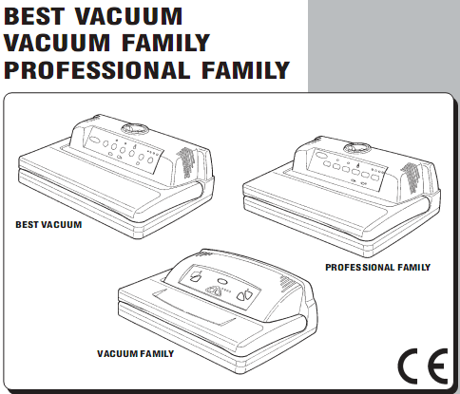

СПЕЦИАЛЬНЫЕ ИНСТРУКЦИИ ПО ЭКСПЛУАТАЦИИ

1.3. ГАРАНТИЯ
На Вашу вакуум-упаковочную машину распространяется 12-месячная гарантия производителей на отсутствие производственных дефектов, срок действия которой начинается со дня приобретения.
Эта гарантия не распространяется на повреждения, вызванные ненадлежащим использованием или несоответствующим техническим обслуживанием.

2. ОСОБЫЕ ИНСТРУКЦИИ ПО ЭКСПЛУАТАЦИИ
2.1.1. ТАБЛИЧКА С МАРКИРОВКОЙ СЕ
Паспортная табличка с маркировкой СЕ расположена на нижней части вакуум-упаковочной машины.

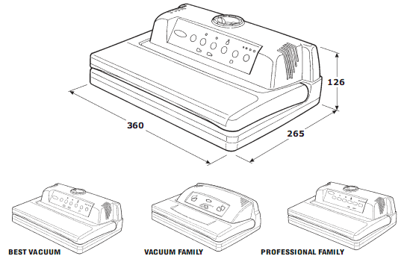

2.2. ТЕХНИЧЕСКИЕ ДАННЫЕ
ТЕХНИЧЕСКИЕ ДАННЫЕ | Professional family | Fast Vacuum | Easy Vacuum
Вес | 3.5 | 8.1 | 8.2
Размеры (мм) (Х х Y x Z) | 360х265х126 | 375х297х141 | 360х265х126
Длина упаковывающего устройства (мм) (J) | 310 | 310 | 310
Тип упаковочного материала и максимальная ширина упаковочного материала (мм) | Гофрированный  300 | Гофрированный  300 | Гофрированный  300
Максимальное потребление электроэнергии | 120 Вт | 120 Вт | 120 Вт
Мощность насоса | 120 Вт | 130 Вт
Номинальная скорость насоса | 11 л/мин | 11 л/мин
Предохранитель (рис. 1) | 230 В – 5А | 1А – 5А – 1А
Предохранитель (рис. 1) | 115 В – 8А
Щит питания | Тип BS98N | Тип D027_0
Тип насоса / масла / емкость | самосмазывающийся | циркуляционное смазывание  тип ORVED 40, 02-025 л | циркуляционное смазывание  тип ORVED 40, 02-025 л
Конечное давление (Бар) | 0,15 Бар – 15 кПа | 0,002 Бар – 0,2 кПа
Корпус | АБС | Нержавеющая сталь AISI 304/SB
Электросоединение | 220 – 240 В/ 1 Ф  110-120 В/1 Ф
Панель управления | Цифровая/Электромеханическая
Автоматический пуск после закрытия подвижной крышки | Стандартное
Жидкостный фильтр | Стандартный
Манометр | Только модель Easy Vacuum

2.3. УСТАНОВКА
ВАЖНО: Перед подключением вакуум-упаковочной машины внимательно прочитайте настоящее руководство по эксплуатации.

2.3.1. ОБЩИЕ УКАЗАНИЯ ПО ИСПОЛЬЗОВАНИЮ
1) Сперва убедитесь, что напряжение в сети электроснабжения соответствует указанному на паспортной табличке машины (А).
2) Включайте и выключайте машину из розетки, только когда она выключена.

Всегда вынимайте провод машины из розетки, держась за вилку; никогда не выдергивайте провод (см. Рис.1).

НЕ ПЫТАЙТЕСЬ УПАКОВЫВАТЬ ЖИДКОСТИ! ПРОДУКТ, ПОДЛЕЖАЩИЙ УПАКОВКЕ, ДОЛЖЕН БЫТЬ ЗАМОРОЖЕН В МОРОЗИЛЬНОЙ КАМЕРЕ, ПО МЕНЬШЕЙ МЕРЕ, В ТЕЧЕНИЕ 2-3 ЧАСОВ ТАКИМ ОБРАЗОМ, ЧТОБЫ ОН БЫЛ СУХИМ И ХОЛОДНЫМ. НА ПОВРЕЖДЕНИЯ МАШИНЫ ВСЛЕДСТВИЕ ВСАСЫВАНИЯ ЖИДКОСТЕЙ ГАРАНТИЯ ПРОИЗВОДИТЕЛЯ НЕ РАСПРОСТРАНЯЕТСЯ.

Тщательно избегайте всасывания жидкостей, так как они могут вызвать повреждение насоса.

Не прикасайтесь к упаковывающей пластине (В) после упаковки, так как она нагревается до высокой температуры.

УСТАНАВЛИВАЙТЕ ВАКУУМ-УПАКОВОЧНУЮ МАШИНУ ВДАЛИ ОТ ДЕТЕЙ.

3) Не используйте ножи или другие режущие предметы для удаления каких-либо остатков с упаковочной пластины: подождите, пока она остынет, и удалите остатки неострыми предметами.

4) При возникновении каких-либо неисправностей (дефекты упаковки, необходимость получения технической помощи) обратитесь в службу обслуживания клиентов.

БЕЗОПАСНОСТЬ МАШИНЫ ГАРАНТИРОВАНА ТОЛЬКО В ТОМ СЛУЧАЕ, ЕСЛИ ОНА ПРАВИЛЬНО ЗАЗЕМЛЕНА.
ИЗГОТОВИТЕЛЬ НЕ НЕСЕТ ОТВЕТСТВЕННОСТИ ЗА ПОВРЕЖДЕНИЯ ВСЛЕДСТВИЕ НЕСОБЛЮДЕНИЯ ПРАВИЛ ТЕХНИКИ БЕЗОПАСНОСТИ ПРИ ПОДКЛЮЧЕНИИ К ЭЛЕКТРОСЕТИ.

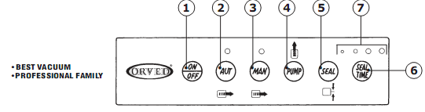

Рис. 1

2.4. СПЕЦИАЛЬНЫЕ УКАЗАНИЯ ПО ТЕХНИКЕ БЕЗОПАСНОСТИ

2.4. ФУНКЦИИ КНОПОК И ОСНОВНЫХ ЧАСТЕЙ
Далее приведены функции различных кнопок машины и ее основных составляющих элементов. В данном разделе приведена информация о том, как использовать вакуум-упаковочную машину.

Условные обозначения:
- - Выключатель ВКЛ/ВЫКЛ
- – Включение автоматического режима (AUT)
- – Включение ручного режима (MAN)
- – Включение помпы (PUMP)
- – Запайка (Seal)
- - Время запайки (Seal time)
- – Интервалы времени запайки
- – Всасывающее отверстие для вакуумной упаковки банок

3. СОЗДАНИЕ ВАКУУМА
3.1. СОЗДАНИЯ ВАКУУМА В ГЛАДКИХ УПАКОВКАХ

1) Вставьте штепсельную вилку машины в розетку.
2) Обеспечьте электропитание машины, установив выключатель (1) в положение «ВКЛ» (ON) или повернув регулятор (8) в положение «ВКЛ» (ON). Загорится встроенный индикатор.
3) Отрегулируйте температуру упаковки до нужного значения (Seal time), в случае, если вы используете ручной режим упаковки (MAN).
4) Вставьте пакет между ограничителями прокладки.
5) Опустите крышку для активации вакуумного насоса и одновременно слегка придавите ручку крышки с обеих сторон.
6) Включите автоматический режим упаковки (AUT), или, если вы используете механический (ручной режим), включите помпу (PUMP) проконтролируйте степень вакуумирования продукта, затем запайку пакета (SEAL).
7) Машина завершила цикл вакуумной упаковки, запечатала пакет и разблокировала съемную крышку в конце цикла. Теперь можно вынуть пакет. Машина готова к новому циклу упаковки.

Запечатывающая пластина должна быть чистой, без растаявших или пригоревших частиц продукта

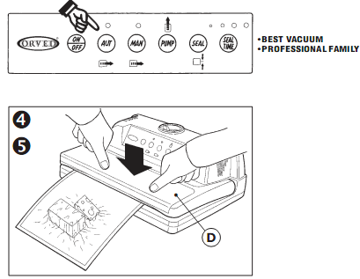

3.2. СОЗДАНИЕ ВАКУУМА ВНУТРИ КОНТЕЙНЕРОВ
1) Вставьте штепсельную вилку машины в розетку.

2) Обеспечьте электропитание машины, установив выключатель (1) в положение «ВКЛ» (ON) или повернув регулятор (2) в положение «ВКЛ» (ON) Загорится встроенный индикатор.

3) Вставьте шланг с чашечным присосом внутрь прокладки отверстия (А).

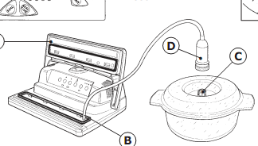

4) Снимите круглую гайку (В) с ниппеля, расположенного на крышке контейнера, который будет использоваться для упаковки, таким образом, чтобы внутренняя прокладка оставалась подвижной.

5) Поместите крышку на контейнер (банку, стакан, емкость и т.д.), внутри которого следует создать вакуум.

6) Зафиксируйте патрубок удаления воздуха (С) на ниппеле крышки.
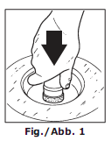

7) Поверните регулятор (2) «НАСОС» (PUMP) в положение «ВКЛ» (ON) или установите переключатель (3) «БАНКИ» (JARS) и плотно прижмите крышку (Рис.1), пока в контейнере не начнет создаваться минимальный вакуум. поднимите патрубок с наконечником (С) с крышки контейнера и прикрутите круглую гайку (В) на ниппель, чтобы предотвратить попадание воздуха в контейнер.

5. ТЕХНИЧЕСКОЕ ОБСЛУЖИВАНИЕ
Отключите машину от источника электрического питания перед проведением чистки и какого-либо технического обслуживания!

Доступ к движимым частям машины разрешен исключительно квалифицированному персоналу.

5.1. ТАБЛИЦА ТЕХНИЧЕСКОГО ОБСЛУЖИВАНИЯ
ЭКСПЛУАТАЦИЯ | ЧАСТОТА | Professional family | Fast Vacuum | Easy Vacuum
Чистка сменного фильтра | При каждом использовании машины | V | V | V
Чистка упаковочной пластины | При каждом использовании машины | V | V | V
Жидкостный / пылевой фильтр | Перед и после использования | V | V | V
Замена масла | Каждые 200 часов использования | НЕТ | V | V

5.1.1. ПРОВЕРКА УРОВНЯ МАСЛА В НАСОСЕ
Периодически проверяйте уровень масла на индикаторе уровня.

Масло должно быть чистым и иметь золотистый цвет.

Масло следует менять через каждые 200 часов эксплуатации машины, используя исключительно масло ORVED40.

